MİTOZ BÖLÜNME:

HÜCRE BÖLÜNMESİ NEDİR?
Belirli bir büyüklüğe ulaşan hücrelerden, yeni hücrelerin oluşmasına "hücre bölünmesi" denir.
Hücre bölünmesi tüm canlılarda görülür.

HÜCRE NEDEN BÖLÜNÜR?
Hücre yaşamı süresince giderek büyür. Bu büyüme sonrasında;
- Çekirdek hücreyi yönetmekte zorlanmaya başlar.
- Hücre zarı sitoplazmayı sarmakta zorlanır.
- Hücre bölünmesi; DNA kontrolünde gerçekleşir.
- Mitoz ve Mayoz Bölünme olmak üzere 2 çeşittir.

MİTOZ BÖLÜNME:
- Bir hücreden, benzer yapı ve özellikte 2 hücre oluşmasını sağlayan hücre bölünmesi, mitoz bölünmedir.
- Oluşan yavrular ana hücre ile aynı özelliktedirler. (Canlılarda çeşitlilik sağlanmaz.)
- Bir hücre birden fazla mitoz bölünme gerçekleşebilir.
- Mitoz sonucunda bir hücreden iki yeni hücre oluşur.
- Mitoz sonucu oluşan hücrelerin DNA yapısı değişmez.
- Mitoz sonucu oluşan hücrelerin kromozom sayısı değişmez.
- Mitoz bölünme yaralı bölgelerin iyileşmesi, yeni hücre oluşturulması yani büyüme olaylarında kullanılır.
- Mitoz bölünme tek hücreliler için büyüme ve gelişmeyi sağlar.
- Belirli bir olgunluğa ulaşan hücre bölünür.
- Vücut hücreleri mitoz geçirebilir.
- Mitoz sonucu oluşan hücrelerin büyüklükleri, organel sayıları farklı olabilir.
- Mitoz bölünme ; eşeysiz üremenin temelidir.
- Mitoz bölünme ;tek hücreli canlılarda üremeyi; çok hücreli canlılarda büyüme, gelişme, yaralı dokuların iyileşmesini, ölen hücrelerin yerine yenilerin oluşmasını ve üreme ana hücrelerinin oluşmasını sağlar.

MİTOZ BÖLÜNMENİN EVRELERİ: (İPMAT)

1.İNTERFAZ:
- DNA kendisini eşler.
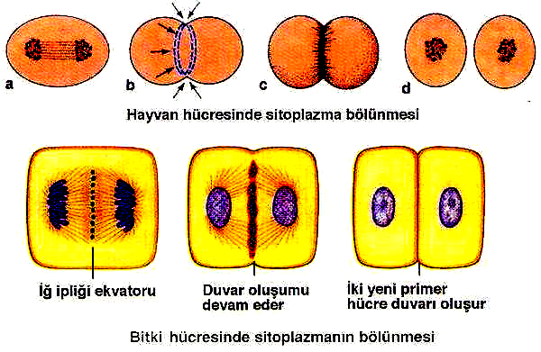
- Kalıtsal madde miktarı iki katına çıkar.
- Sentrioller kendisini eşler.

2.PROFAZ:
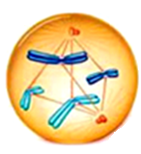
- DNA kısalıp kalınlaşarak kromozomları oluşturur.
- Sentrioller iğ ipliklerini oluşturur.
- Çekirdek zarı erimeye başlar.

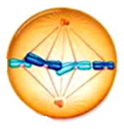
3.METAFAZ:
- Hücrenin ekvator düzlemine dizilir.
- Kromozomların en belirgin görüldüğü evredir.

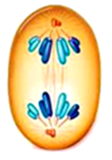
4.ANAFAZ:
- Bu evrede kromozom parçaları hücrenin zıt kutuplarına çekilir.
- Böylece çekirdek bölünmesi tamamlanmış olur.

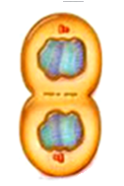
5.TELOFAZ:
- Stoplazma bölünmesi başlar iki yavru hücre oluşur.

NOT: Hücre eğer hayvan hücresi ise hücre dıştan içe boğumlanarak, eğer bitki hücresi ise "ara lamel(ara plak)" oluşturularak yavru hücreler oluşur.
MAYOZ BÖLÜNME:

- Mayoz Bölünmenin Amacı Nedir?
Canlıların üreme hücreleri oluşturmasını sağlamak. Sperm ve yumurta mayoz bölünmeyle gerçekleşir.
- Mayoz Bölünme Nerede Olur?
Mayoz, eşeyli üreyen canlıların üreme organlarındaki hücrelerde gerçekleşir. Erkeklerde testis, dişilerde yumurtalık mayozun olduğu yeridir.

MAYOZ BÖLÜNMENİN ÖZELLİKLERİ
- 2n kromozomlu hücrelerde görülür.
- Üreme ana hücrelerinde görülür.
- 2n kromozomlu hücreler n kromozomlu hale gelir.
- Sperm, yumurta ve bitkilerde polenlerin oluşmasını sağlar.
- Sperm ve yumurta n kromozomlu olduğu için mayoz geçiremez.
- Bir hücre sadece 1 kez mayoz bölünme geçirebilir.
- Mayozda parça değişimi (Krossing over, gen alışverişi) gerçekleşir.
- Mayozda homolog kromozomlar birbirinden ayrılır.
- Oluşan hücrelerin genetik yapısı değişir.
- 4 yeni hücre oluşur.
- Eşeyli üreyen canlılarda görülür.
- İnsanda ergenlik dönemiyle beraber mayoz bölünme gerçekleşmeye başlar.ü
- Mayoz bölünme eşeyli üremenin temelini
oluşturur.
- Mayoz- 1 ve Mayoz- 2 şeklinde iki aşamaya ayrılır.

MAYOZ-1
- Hücre bölünme için gerekli hazırlıkları
yapar.
- Homolog kromozomlar yan yana gelerek
aralarında parça değişimi yapar. Bu olay kalıtsal çeşitliliği sağlar. Kalıtsal çeşitlilik, ayni türün bireylerinin kalıtsal yapısının farklı olmasıdır.
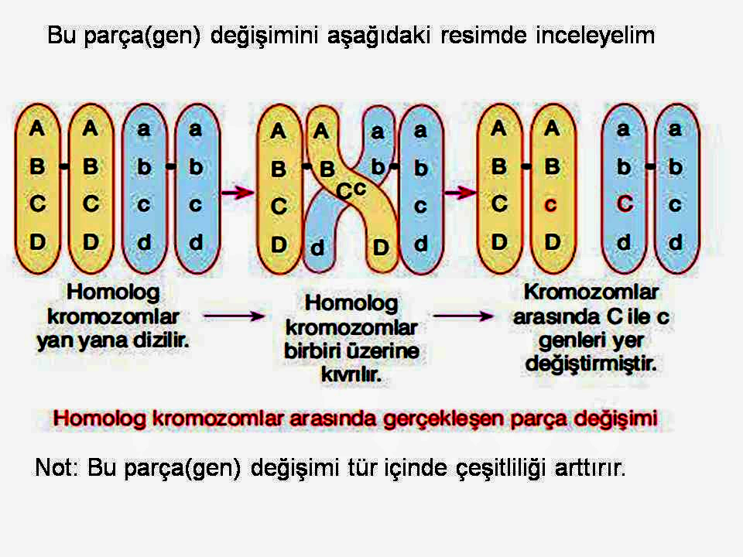
Kromozomlar hücrenin ortasına dizilir.
- Homolog kromozomlar birbirinden ayrılır.
(Kromozom sayısının yarıya düştüğü
aşamadır.)
- Hücre boğumlanarak ikiye ayrılır.
- Stoplazma bölünmesi gerçekleşir.
MAYOZ-2

- Mayoz-I sonunda "n" kromozomlu iki hücre oluşmuştur. Mayoz-II mitoz gibidir. Sadece bu evrede DNA eşlemesi olmaz.
- Kromozomlar hücrenin ortasına yan yana dizilir.
- Kromozomlar birbirinden ayrılır.
- Stoplazma bölünmesi gerçekleşir.
- Bölünme tamamlanır ve kromozom sayısı yarıya inmiş, birbirinden farklı 4 tane hücre oluşur.
